Spatial Image Enhancement

609410162 彭郁翔

Data due:10/28

Data handed in:10/20

Technical description

在此之前我先將圖檔從.bmp檔轉為.jpg檔，原因會在下面的Discussion說明。利用以下三種方法來增強影像:

1. power-law (gamma) transformation

此方法我使用python來撰寫，從基本公式得知 s = c * r ^ gamma，其中c和r為positive constants，並藉由調整gamma參數大小來決定把影像變亮或變暗，而我是將影像調暗。

Ex:



1. histogram equalization

此方法我使用python來撰寫，根據方程式 $g_{(i,j)}$ = ( L-1) $\sum_{n=0}^{f(i.j)}{p(n)}$ 來做，設f為原始灰階影像，g為histogram equalization後的影像，L為灰階度，此設為256，因為影像畫素強度範圍是0~255，p(n)是影像f中強度是n佔的比例。

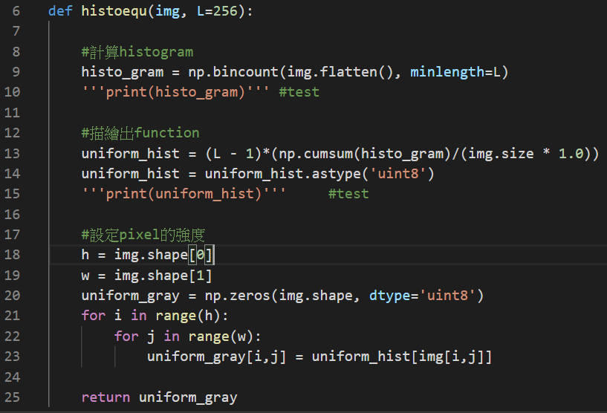

(3) image sharpening using the Laplacian

此方法我使用matlab來撰寫，根據定義及以下矩陣表示:

|  |  |  |
| --- | --- | --- |
| 0 | 1 | 0 |
| 1 | -4 | 1 |
| 0 | 1 | 0 |

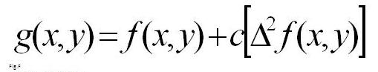

|  |  |  |
| --- | --- | --- |
| 1 | 1 | 1 |
| 1 | -8 | 1 |
| 1 | 1 | 1 |

f(x,y) is the input image

g(x,y) is the sharpened image

此c我是設定為 -1

這裡我先分配3張跟原圖size一樣的零矩陣，設定mask1或mask2來和原本的image矩陣做相乘。

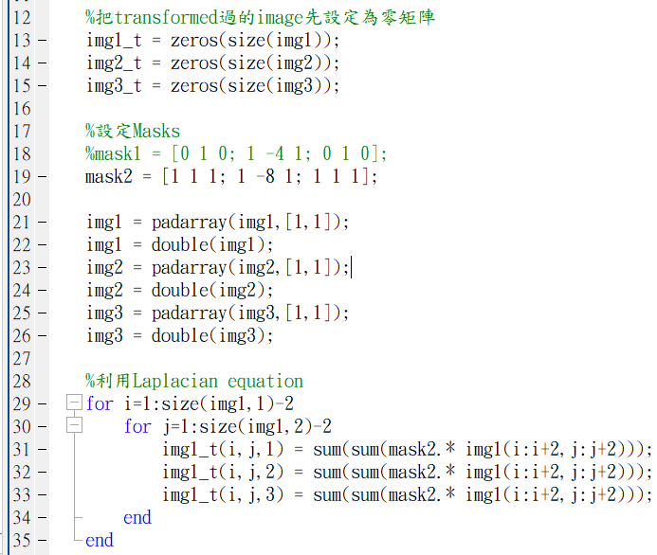

Experimental results

1. power-law (gamma) transformation

由此可看出經過轉換後和原圖相比變暗了。

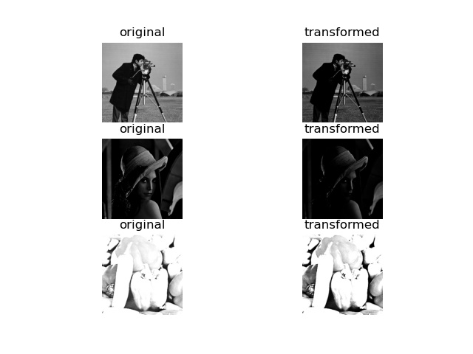

1. histogram equalization

由此可看出經過轉換後和原圖相比變亮了。

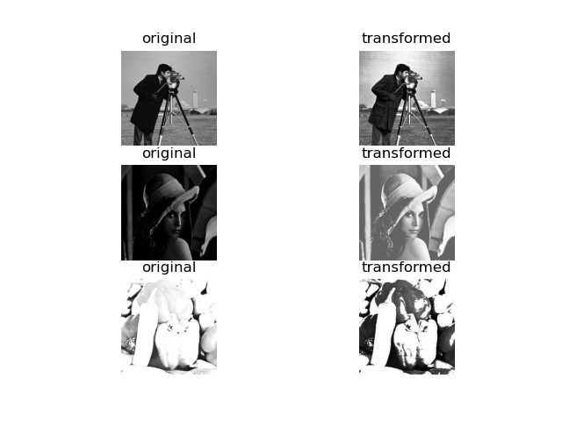

此為histogram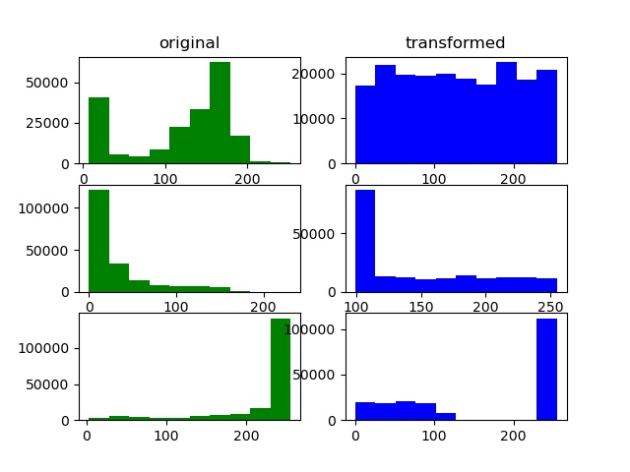

1. image sharpening using the Laplacian.

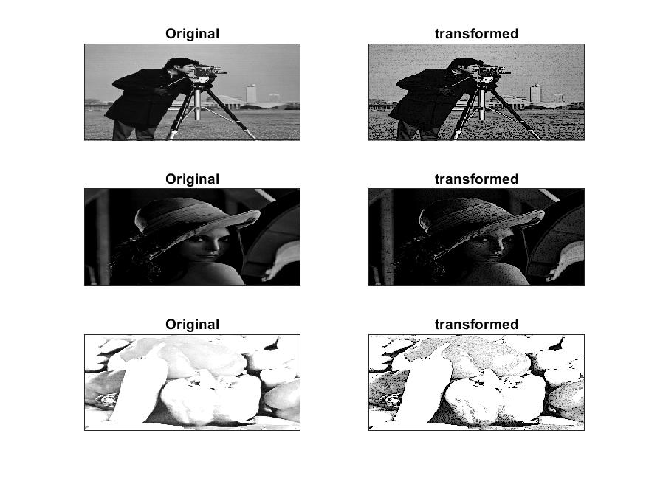

Discussions

遇到問題:我用python或matlab讀取.bmp檔時，會產生以下圖片:

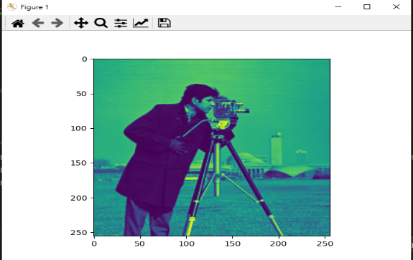

導致變成不是原本的灰階圖，還是原本的圖片就不是灰階圖???

解決方法: 因為題目上也沒規定，所以我就把.bmp檔轉為jpg檔就ok了。

References and Appendix

https://www.imageeprocessing.com/2013/07/image-sharpening-using-second-order.html